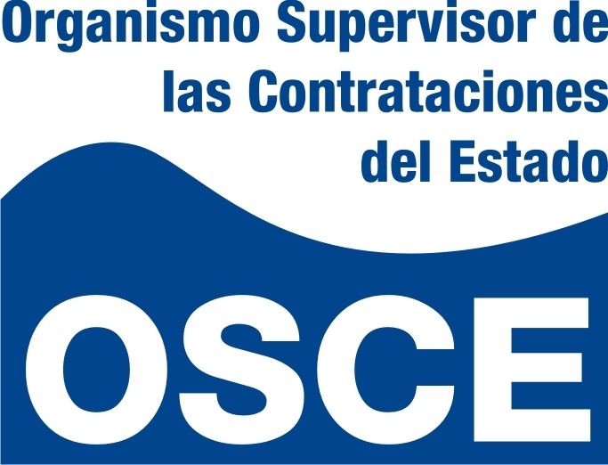

CONCURSO DE CAS Nº 134-2011-OSCE
ABOGADO PARA LA OFICINA DESCONCENTRADA DE CUSCO DEL OSCE

PUBLICACIÓN DE POSTULANTE GANADOR

ISABEL CHIRINOS FLORES

EL POSTULANTE DEBERA APERSONARSE EL DIA VIERNES 30 DE SETIEMBRE DEL 2011, A LAS 08:30 HORAS A LA UNIDAD DE RECURSOS HUMANOS DEL OSCE.

